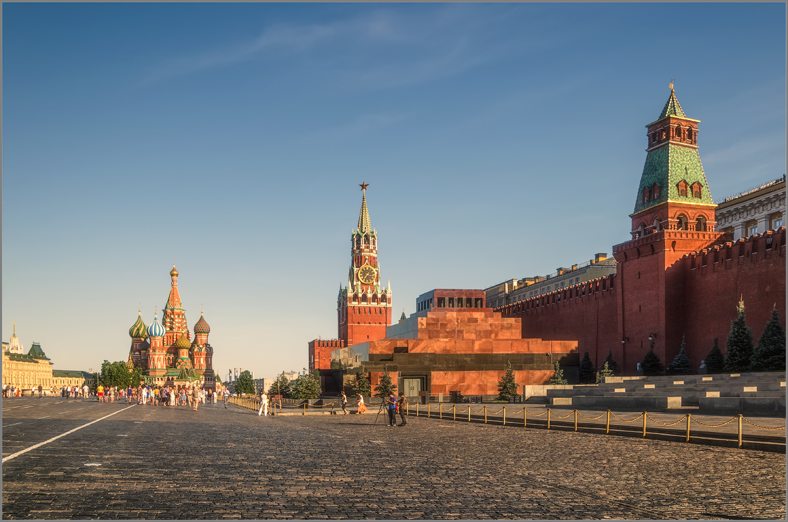 Красная площадь
Вид этой площади хорошо знаком даже тем, кто ни разу не был в Москве — это одно из самых узнаваемых мест в мире. На Красной площади расположено множество важных достопримечательностей России — Московский Кремль, собор Покрова Пресвятой Богородицы, известный как храм Василия Блаженного, знакомый всем своими разноцветными куполами, ГУМ и Мавзолей Ленина (очереди в него больше нет, но двери открыты для туристов).
Не пропустите Исторический музей — он считается одним из крупнейших в стране, в его архивах хранится около пяти миллионов предметов старины. И обратите внимание на Казанский собор на углу Никольской улицы — историческое здание, построенное в XVII веке, в 1930-х годах снесли большевики, но в 1990-х собор был воссоздан по архивным документам. Внутренние росписи в канонической манере выполнили художники из мастерских Палеха.

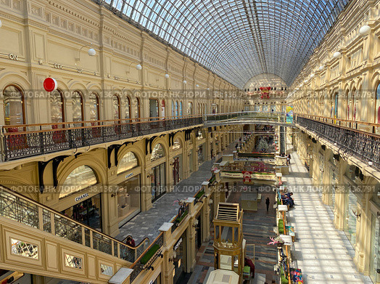

ГУМ
Самый известный торговый комплекс Москвы расположен в историческом здании, построенном в 1893 году. До революции здесь находились торговые ряды, а в советскую эпоху открылся универсальный магазин, куда мечтали попасть люди со всей страны. Зайти стоит, даже если вы не планируете покупок: здание в русском стиле интересно само по себе и внутри, и снаружи. Визитная карточка ГУМа — центральный фонтан, который украшают соответственно сезону и ближайшему празднику.
На третьем этаже расположены магазины с ретровитринами. В легендарной «Столовой № 57» можно заказать ностальгический обед: борщ, пельмени, пирожки, компот, все — как у бабушки. А с тележек продают мороженое в настоящем вафельном стаканчике. Зимой в ГУМ можно приходить на целый день всей семьей — перед зданием заливают большой каток.

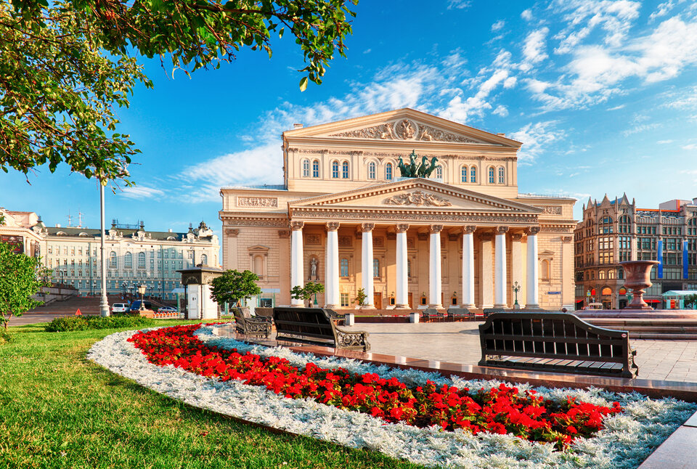Большой театр
Купить билет на представление — целый квест, но есть и другой способ увидеть Большой театр изнутри: для туристов здесь проводят экскурсии: как групповые, так и индивидуальные. Узнать о них подробнее можно на официальном сайте театра. Вас проведут по всем залам, расскажут об истории легендарной сцены, покажут поражающие воображение золотые люстры, огромные окна и расписные потолки. В тур входит посещение театрального музея, где представлены костюмы артистов, интересные документы и артефакты. Экспозиция меняется несколько раз в год.

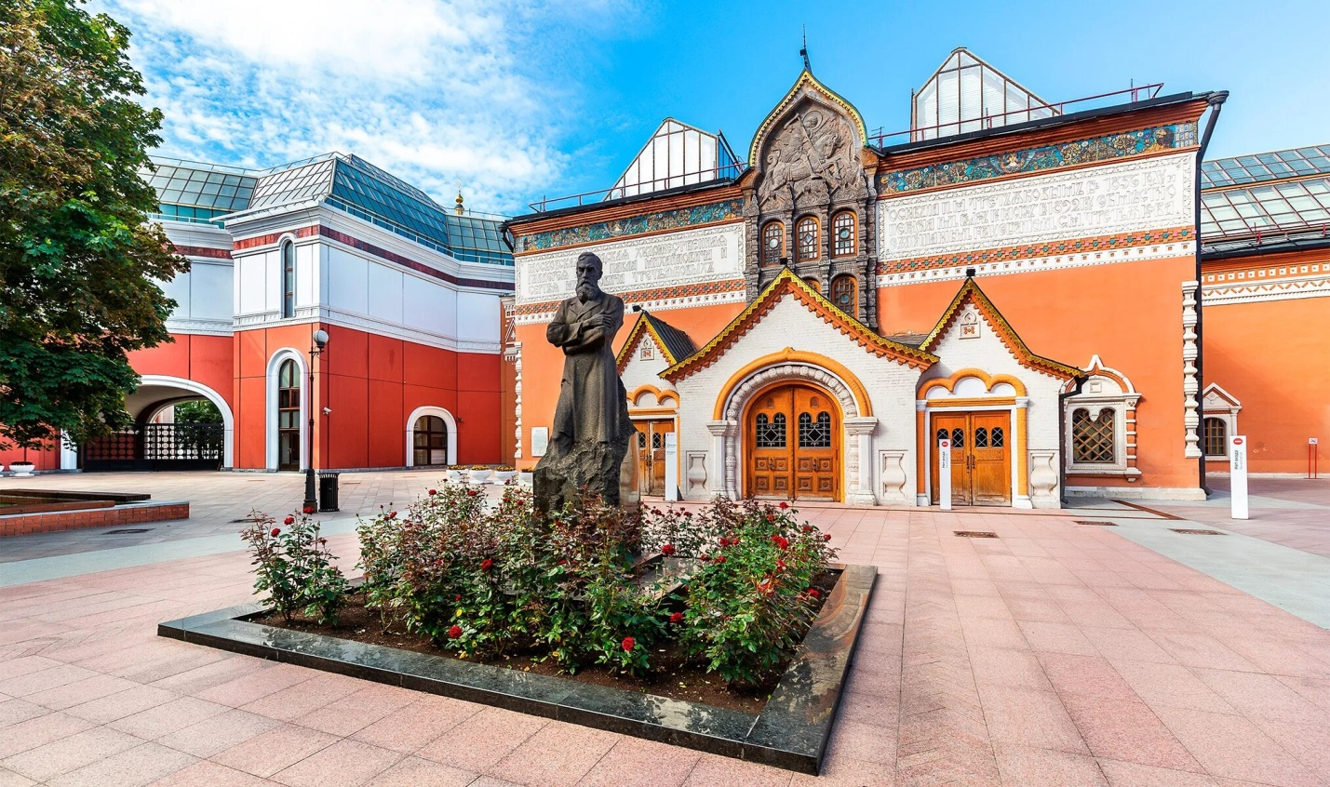Третьяковская галерея
Входит в список главных музеев России и хранит одно из крупнейших в мире собраний русского изобразительного искусства. Галерея создана на основе художественной коллекции купцов Третьяковых и впервые была открыта для посещения в 1867 году. Сегодня она занимает несколько зданий: в Лаврушинском переулке размещены работы, созданные до начала ХХ века, на Крымском Валу — новейшее искусство, а в марте 2024 года открылся новый корпус на Кадашевской набережной, здесь хранятся архивные документы и проходят временные выставки. 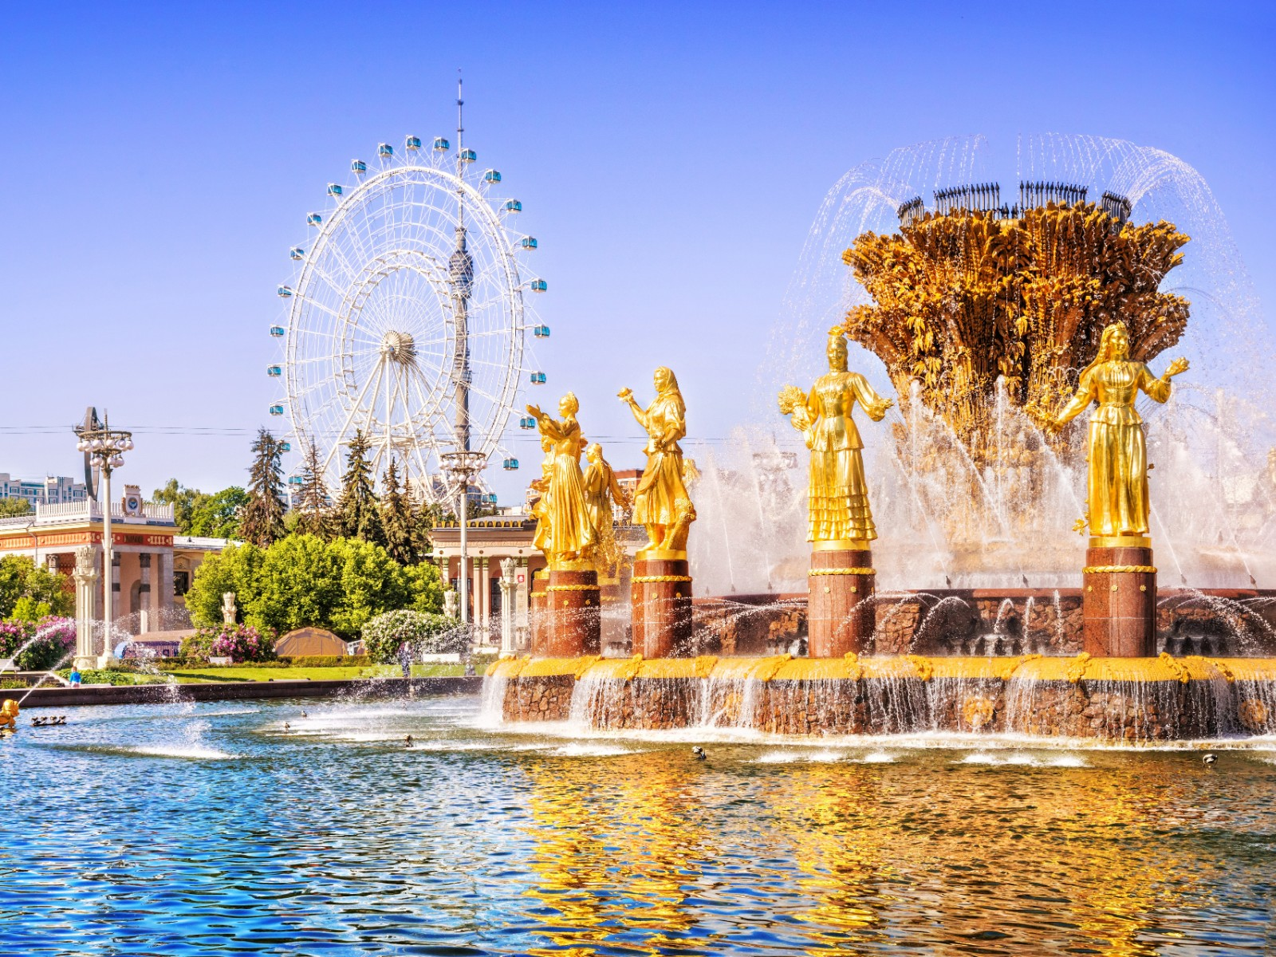ВДНХ
Комплекс ВДНХ сегодня — это одновременно и памятник архитектуры, и популярное общественное пространство с современной инфраструктурой. Здесь несколько десятков павильонов, обойти все за один раз невозможно, но стоит посмотреть на них хотя бы снаружи. Особенно эффектно выглядят недавно отреставрированные павильоны бывших республик СССР, ныне ставших странами СНГ: каждый из них отличается своим уникальным стилем, а внутри располагаются выставки, которые знакомят с культурой и традициями.
Есть на ВДНХ и современные тематические павильоны — например, посвященные космонавтике или атомной энергетике. Загляните в «Москвариум» — один из крупнейших океанариумов Европы, прокатитесь на колесе обозрения «Солнце Москвы», а если вы оказались на ВДНХ зимой, то отправляйтесь на один из крупнейших в России катков с красивым декором и подсветкой.

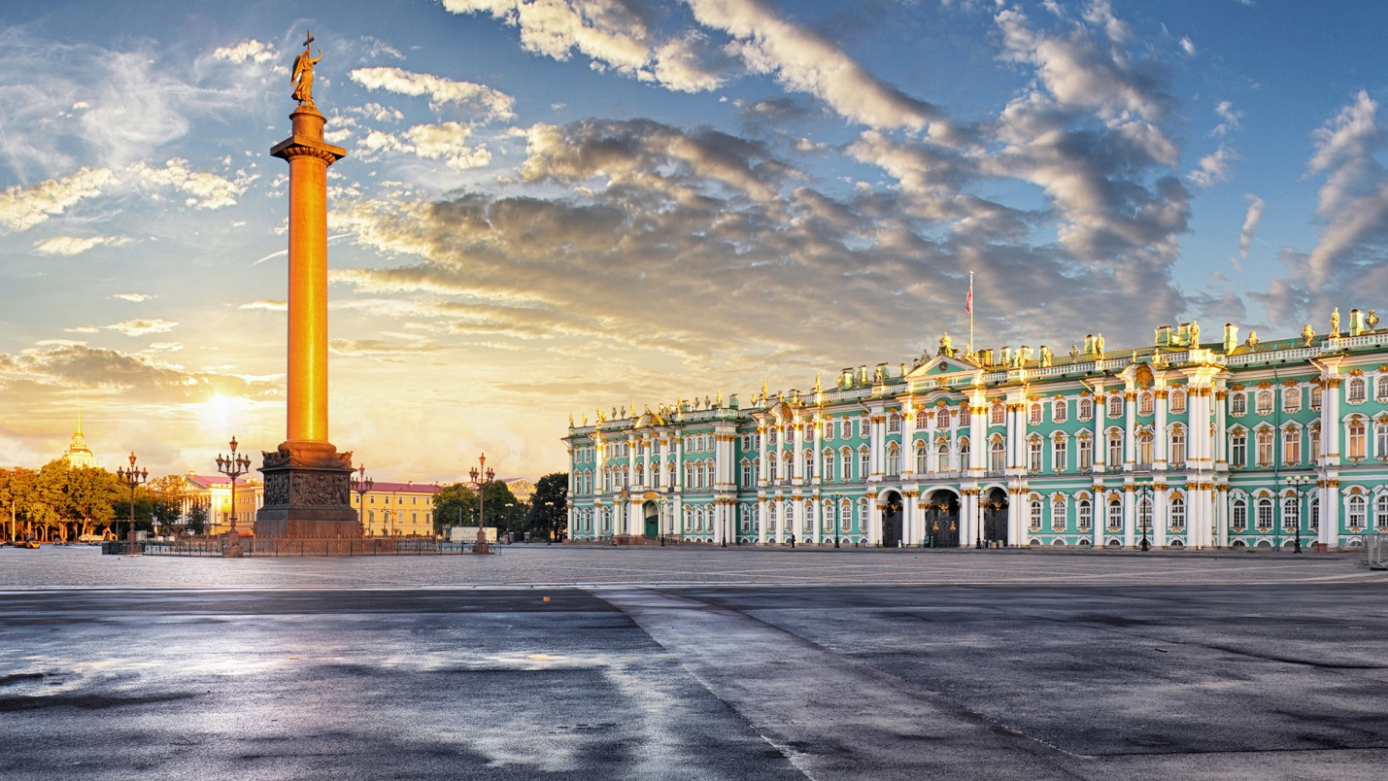Эрмитаж
Обойти музей, входящий в десятку крупнейших в мире, не получится ни за один день, ни за два: в Эрмитаже более 365 залов, а количество экспонатов превышает три миллиона. Тем, кто приходит сюда впервые, лучше взять обзорный тур, чтобы не заблудиться в анфиладах и не пропустить самые известные достопримечательности.
Среди наиболее популярных экспозиций — Египетский зал, где можно посмотреть на саркофаги, мумии жрецов и другие артефакты, найденные при археологических раскопках, а также Большой тронный зал Зимнего дворца — реставраторы сумели точно воссоздать его дореволюционный облик, включая рисунок на паркете, узоры на потолке, обитое бархатом тронное место и мраморные колонны. В зале Леонардо да Винчи представлены два шедевра великого живописца — «Мадонна Бенуа» и «Мадонна Литта». Многие туристы приезжают в Эрмитаж только ради них.

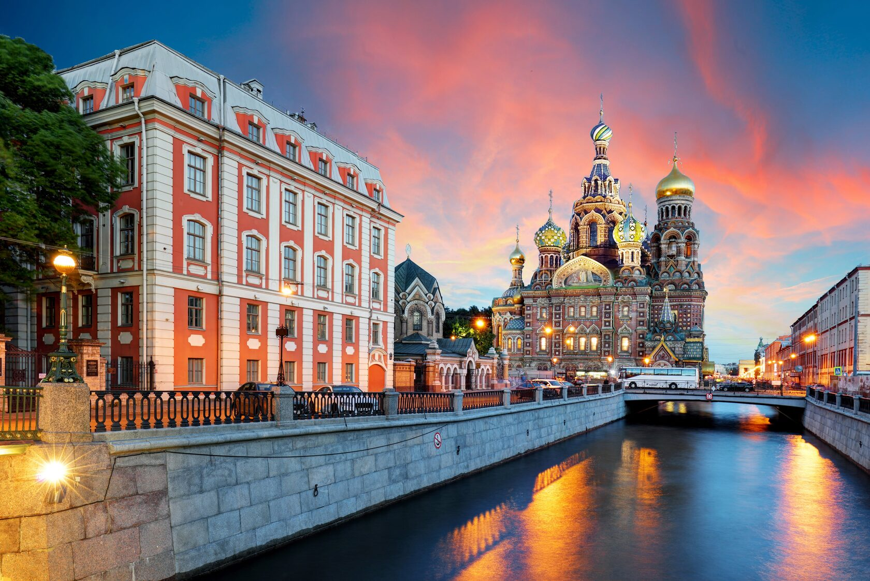Храм Спас-на-Крови
Храм Воскресения Христова на крови, более известный как Спас-на-Крови, построен на том месте, где в результате покушения был смертельно ранен император Александр II. Церковь построена в русском стиле и отличается богатым декором: на западном фасаде выложены мозаики с гербами городов Российской империи, в отделке широко использован мрамор, гранит, эмаль, медь и позолота, разноцветные купола напоминают маковски собора Василия Блаженного. Внутренние интерьеры храма также выложены мозаикой — она создавалась по эскизам крупнейших российских художников и занимает площадь более 7 000 квадратных метров.

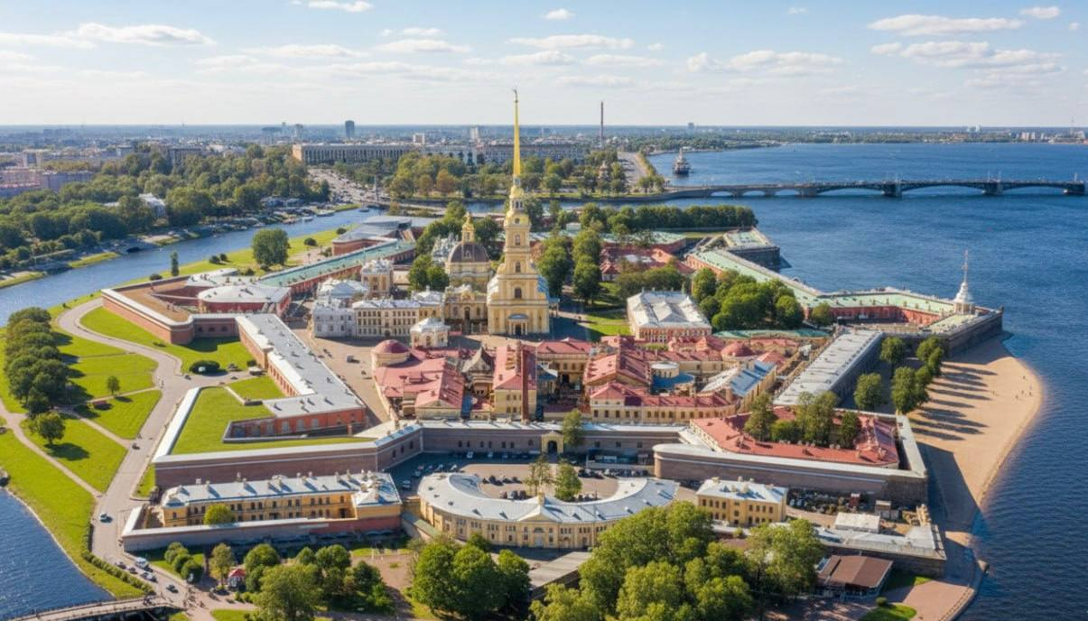Петропавловская крепость
Петропавловская крепость стала той точкой, с которой началась история Санкт-Петербурга — первый камень сооружения заложили в 1703 году, эта же дата считается днем основания города. Мощеные закоулки Петропавловки и смотровая площадка с видом на Неву особенно популярны летом, когда под стенами крепости открывается пляж. В Петропавловской крепости есть несколько музеев, проводятся различные выставки. В Великокняжеской усыпальнице покоятся члены дома Романовых, а в Трубецком бастионе располагалась главная политическая тюрьма царской России.

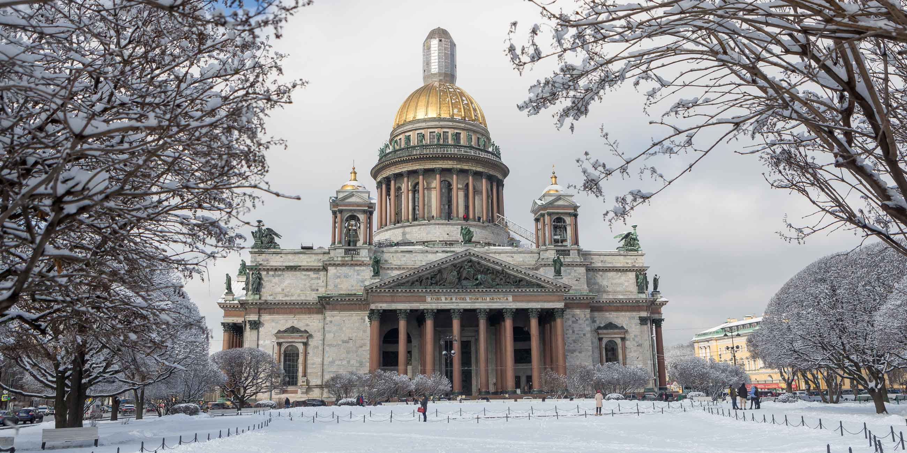Исаакиевский собор
Крупнейший православный храм Северной столицы входит в перечень главных достопримечательностей России и Санкт-Петербурга. С 1928 года ему присвоен статус музея. Исаакиевский собор считается шедевром архитектуры позднего классицизма. Здание украшают 350 скульптур на христианскую тематику, внутреннее убранство не менее впечатляюще — чего стоят только огромные малахитовые колонны, цветной витраж и мозаичные иконы. Под главным куполом на украшенной колоннами балюстраде располагается самая известная в Петербурге смотровая площадка: чтобы насладиться круговой панорамой исторического центра с высоты 43 метров, надо одолеть винтовую лестницу из 262 ступеней. Колоннада открыта в теплый сезон с 1 мая по 30 сентября.

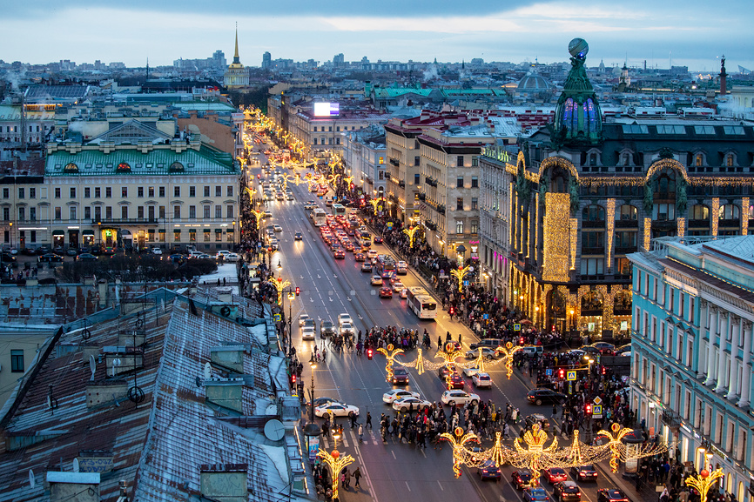Невский проспект
Самая известная улица Северной столицы. Гуляя по проспекту и его окрестностям, можно любоваться историческими особняками — например, домом компании «Зингер» или домом Мертенса и огромными арочными окнами. На Невском расположено несколько важных достопримечательностей города: Казанский собор, Строгановский дворец авторства архитектора Франческо Растрелли, Адмиралтейство, а в двух шагах от него — Дворцовая площадь, Александровский сад и знаменитый Медный всадник.

Природные достопримечательности России

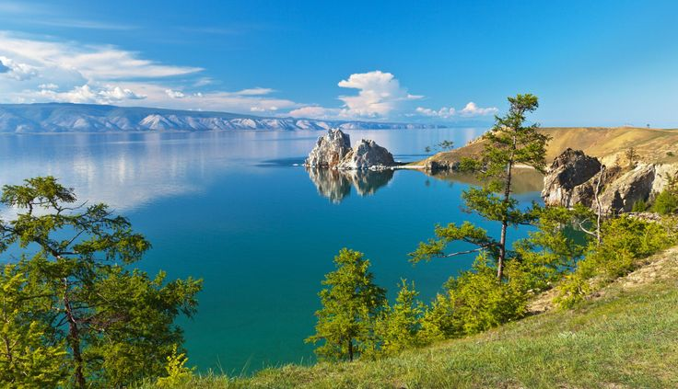Байкал
Колоссальное озеро красиво в любое время года. Отправляясь сюда, прихватите лишнюю карту памяти для фотоаппарата — снять на память хочется буквально все, что вы здесь увидите. Байкал огромен, и за раз все его достопримечательности не осмотреть. В программу-минимум стоит включить Ольхон — заповедный остров с красивыми пейзажами и сакральными местами байкальских шаманов: местные считают Ольхон священным местом и верят, что здесь живут духи.
Главным туристическим центром озера считается поселок Листвянка, где есть много туристических комплексов, музеев, уникальный нерпинарий и обсерватория с особым солнечным телескопом. А наиболее впечатляющей экскурсией считается поездка по Кругобайкальской железной дороге.
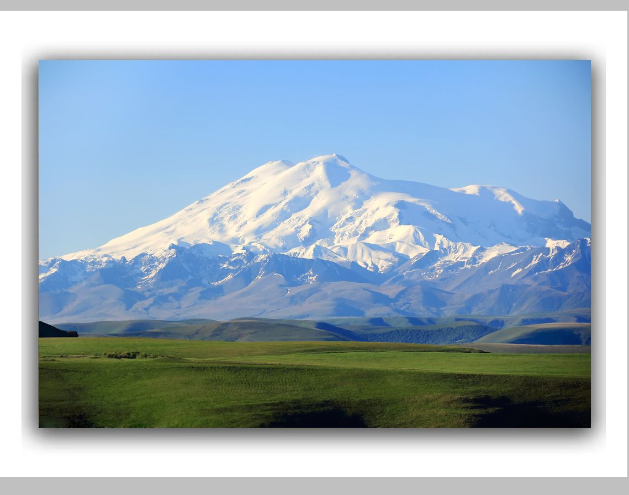
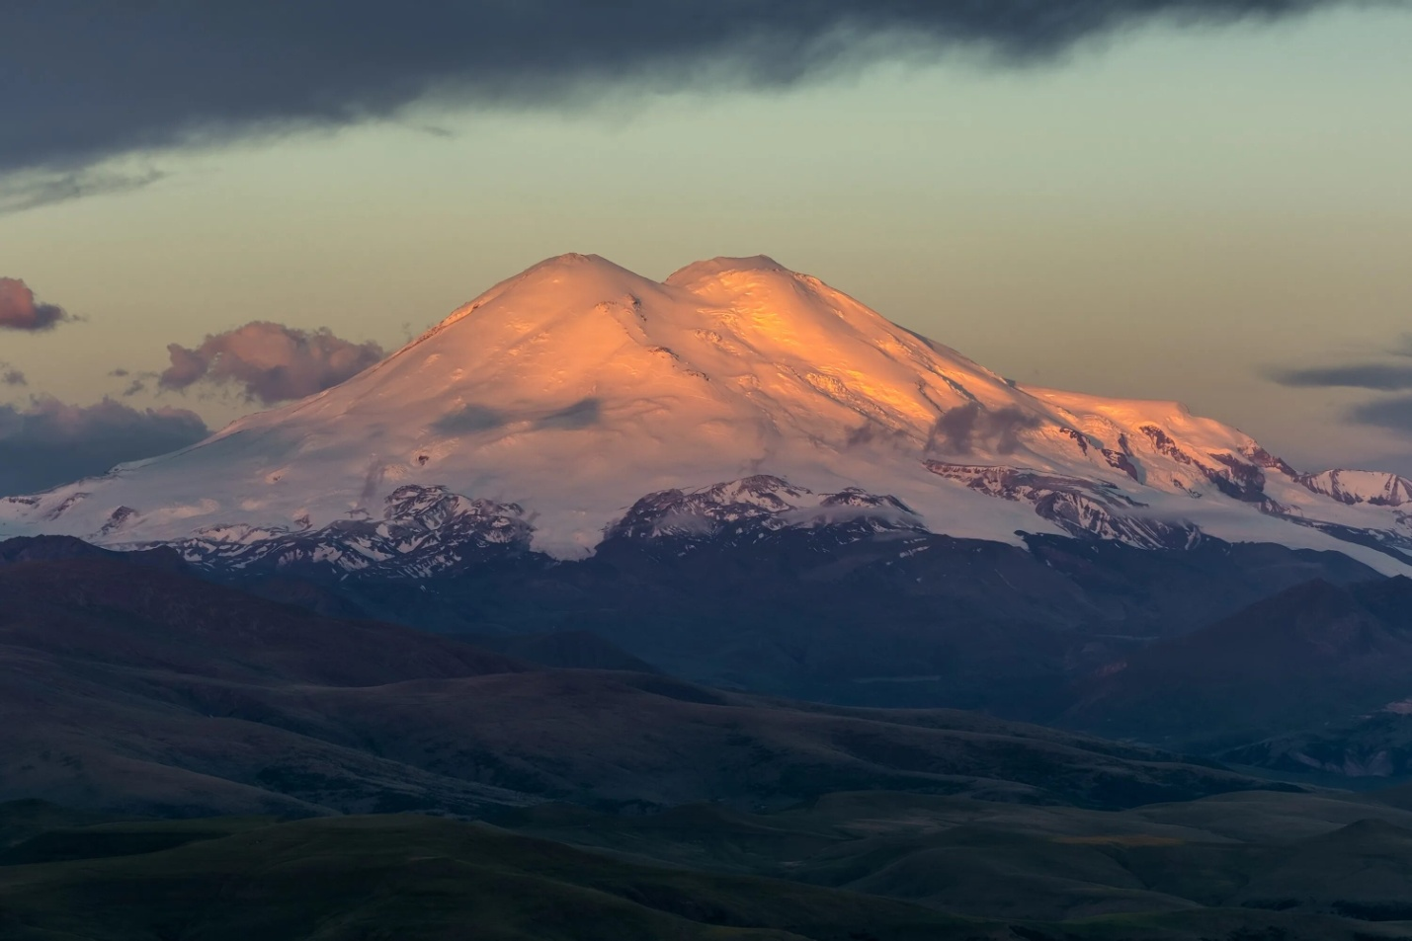

Эльбрус
Высочайшая вершина России расположена на границе Кабардино-Балкарии и Карачаево-Черкесии. Зимой на Эльбрус приезжают любители катания на горных лыжах и сноубордах, а летом Приэльбрусье — популярное направление для трекинга и горных походов к живописным водопадам, ледникам и ущельям. По дороге к Эльбрусу стоит посетить горячие термальные источники «Гедуко» — они работают круглый год.

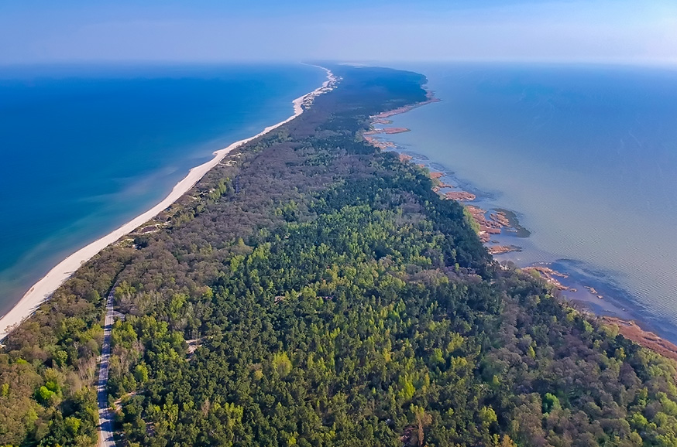Куршская коса
Песчаная коса саблевидной формы тянется на 100 километров от курортного Зеленоградска до литовского города Клайпеды. На российской территории действует национальный парк «Куршская коса» с необычными пейзажами и множеством птиц. Одна из главных достопримечательностей косы — «Танцующий лес», где растут сосны со странно изогнутыми стволами.

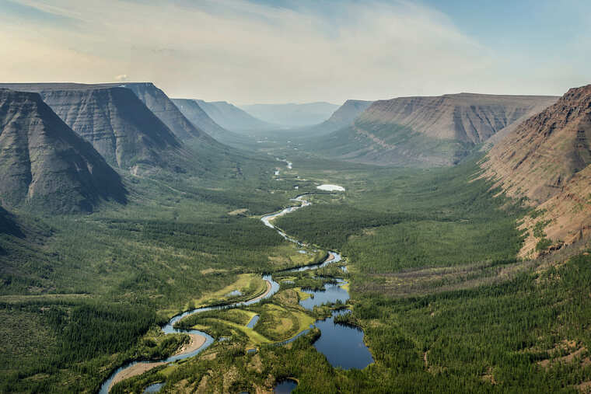Плато Путорана
Горный массив на севере Красноярского края относится к числу самых загадочных достопримечательностей России. До плато Путорана нелегко добраться: ближайший к нему город — Норильск, а дальше, в зависимости от времени года, придется либо несколько часов плыть на катере, либо арендовать вертолет, либо добираться на снегоходах.
Плато называют краем озер и водопадов. Именно здесь находятся Большой Курейский водопад, который считается самым мощным в России, а также Тальниковый, который входит в число самых высоких. Точное число водопадов Путораны неизвестно, исследователи считают, что их не меньше 20 тысяч. Путоранский природный заповедник признан ЮНЕСКО памятником Всемирного наследия.

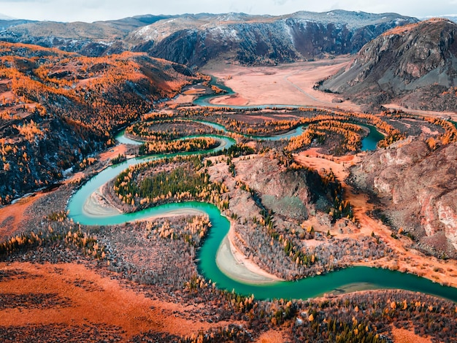Алтайские горы и озера Алтай — это огромная горная система на стыке России, Монголии и Китая. Она по праву считается одним из красивейших мест планеты. Высочайшая точка Алтая — гора Белуха высотой 4 506 метров, местные жители называют ее Уч-Сумер («Трехглавая») и считают священной. Своей красотой знамениты Северо-Чуйский и Южно-Чуйский хребты Алтая, ледниковый бассейн Актру и Катунский хребет: здесь есть множество маршрутов, которые подходят для туристов без специальной альпинистской подготовки. Алтай славится не только красотой гор, но и живописными озерами. Крупнейшее из них — Телецкое, оно привлекает своими необычайными пейзажами и чистейшей водой. Среди популярных горных озер, к которым проложены пешие маршруты — Каракольские и Мультинские. На озере Ая летом можно купаться, а Голубые озера в русле реки Катунь можно увидеть только зимой.

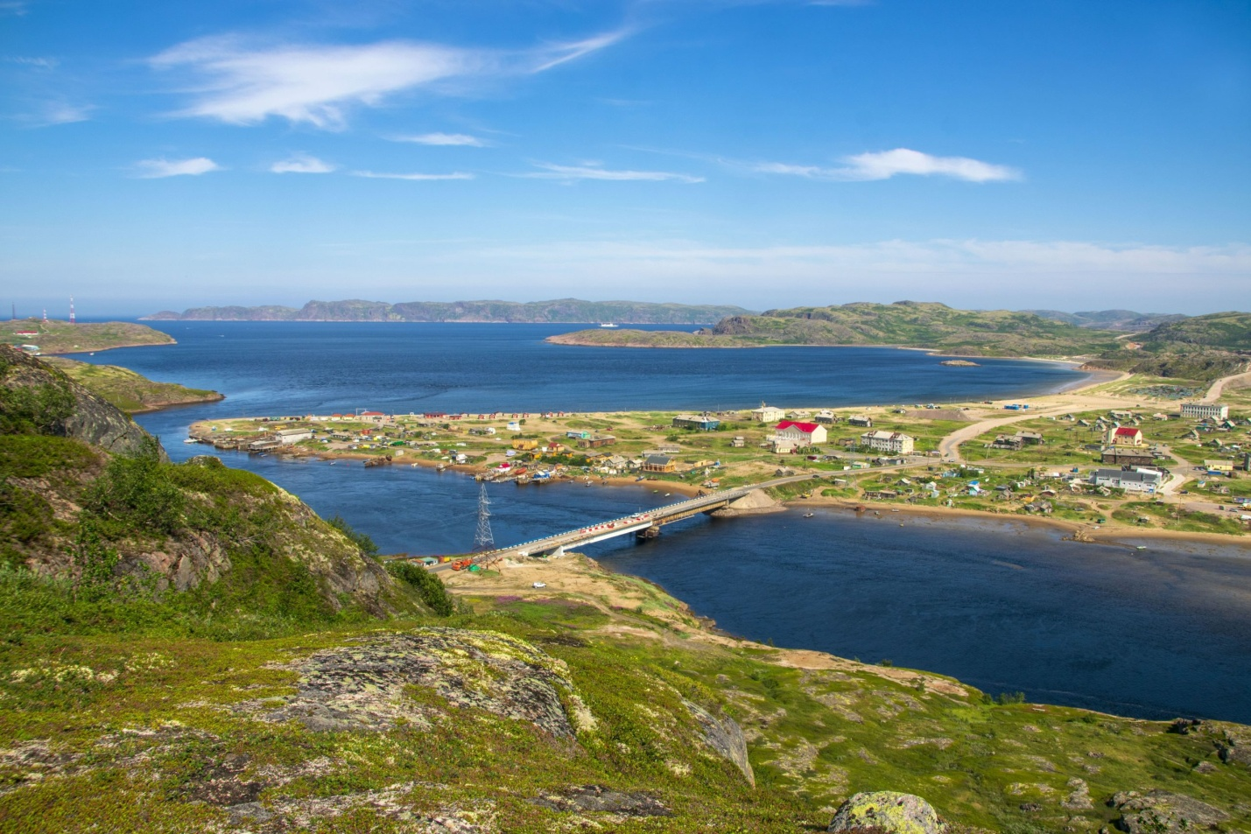Териберка
Маленький поселок на краю Кольского полуострова в Мурманской области стал известной туристической достопримечательностью после выхода фильма «Левиафан». Это одно из самых доступных мест в европейской части России, где можно увидеть открытое Баренцево море, отправиться на китовое сафари и полюбоваться на северное сияние. В последние годы в Териберке активно развивается туризм, здесь проводят фестивали арктической кухни и северной культуры, соревнования по летнему и зимнему кайтингу и другие интересные мероприятия.

Исторические и культурные достопримечательности
Культурное и историческое наследие России невероятно богато и разнообразно: великолепные дворцы, образцы древнего зодчества, крепости, архитектурные ансамбли и целые города с сохранившейся застройкой и планировкой. Вот лишь несколько важных объектов и культурных маршрутов, которые позволят познакомиться поближе с культурным достоянием России:

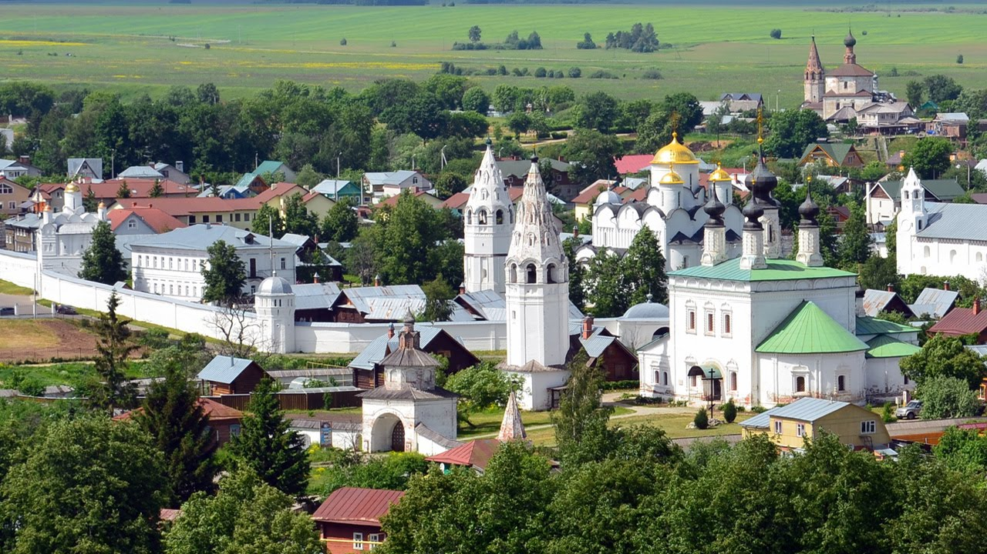Золотое кольцо России
Знаменитый туристический маршрут входит в число самых популярных в России. В изначальную версию маршрута входили восемь старинных русских городов — Сергиев Посад, Переславль-Залесский, Ростов Великий, Ярославль, Кострома, Иваново, Суздаль, Владимир. В 2018 году в этот список официально добавили Углич. Все города находятся на относительно небольшом расстоянии друг от друга и их можно проехать в рамках одного автопутешествия: если осматривать только основные достопримечательности и не слишком задерживаться, такое путешествие займет около недели. Но времени жалеть не стоит: каждый город может похвастаться множеством архитектурных и исторических памятников, замечательных музеев, центров народных промыслов и атмосферных гастрономических заведений.

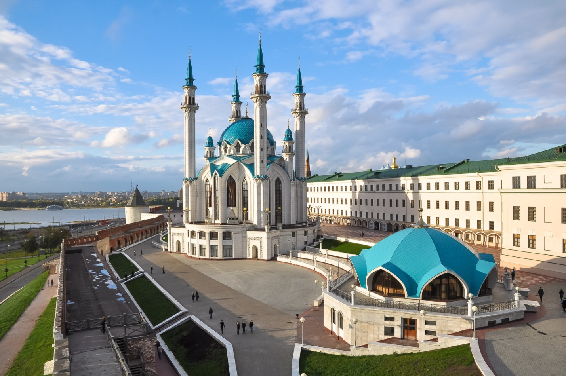Казанский кремль
Крепость в сердце Казани — это целый комплекс архитектурных и исторических памятников. Среди самых примечательных — «падающая» башня Сююмбике и старинный Благовещенский собор. В комплекс также входит восстановленное в 1990-х здание мечети Кул-Шариф — ее величественные бело-голубые минареты видно издалека. На территории Казанского кремля есть несколько музеев — например, Музей естественной истории с действующей моделью грязевого вулкана или Музей оружия «Дух воина», где представлено множество экспонатов, начиная с древних веков и заканчивая временами Золотой Орды.

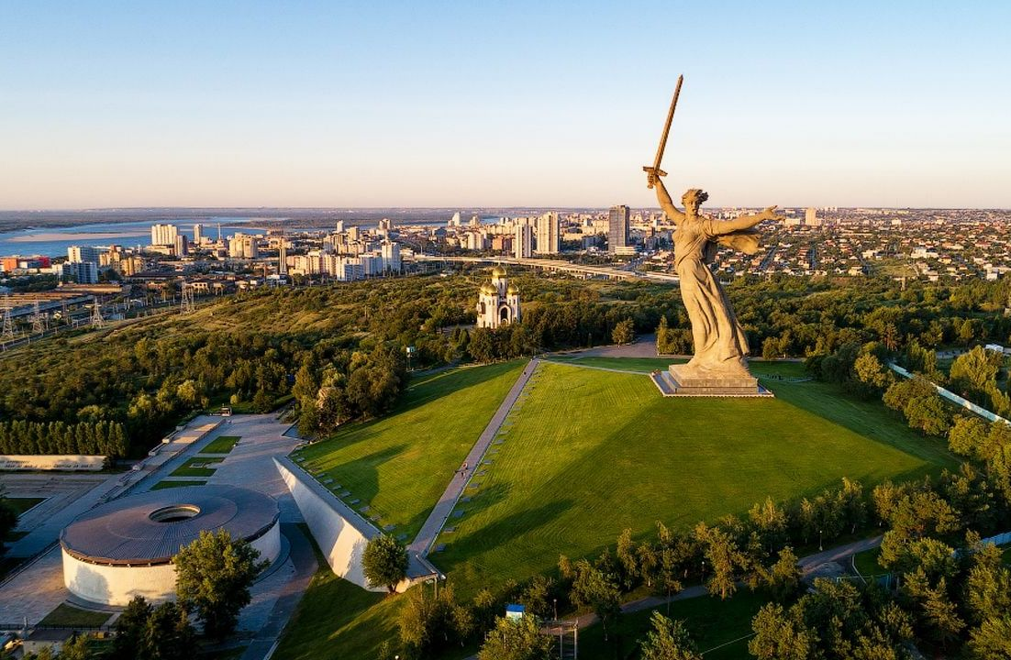Мамаев курган и скульптура «Родина-мать зовет!»
Мамаев курган в Волгограде на берегу Волги известен тем, что во время Сталинградской битвы здесь проходили тяжелейшие бои. Сейчас вся возвышенность стала одним из самых знаменитых в мире мемориалов ВОВ. На Мамаевом кургане находятся братские могилы и памятник-ансамбль «Героям Сталинградской битвы». Главный монумент — скульптура Вучетича «Родина-мать зовет!» высотой 85 метров: на момент постройки это была самая высокая статуя в мире, она до сих пор остается высочайшей в России.

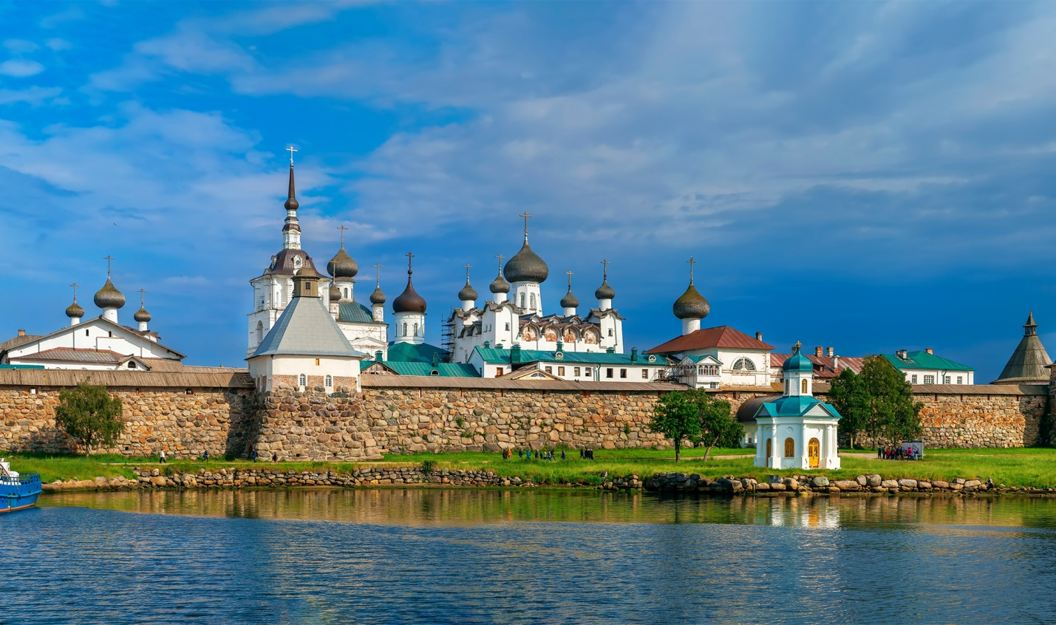Соловецкий монастырь
До знаменитой обители на Соловецком острове в Белом море добраться можно только по воде или по воздуху. Монастырь был основан в 1420-х годах и стал одним из важнейших духовных центров Русского Севера. В советскую эпоху здесь действовал лагерь особого назначения. Сегодня Соловецкий историко-архитектурный комплекс включен в Список наследия ЮНЕСКО.

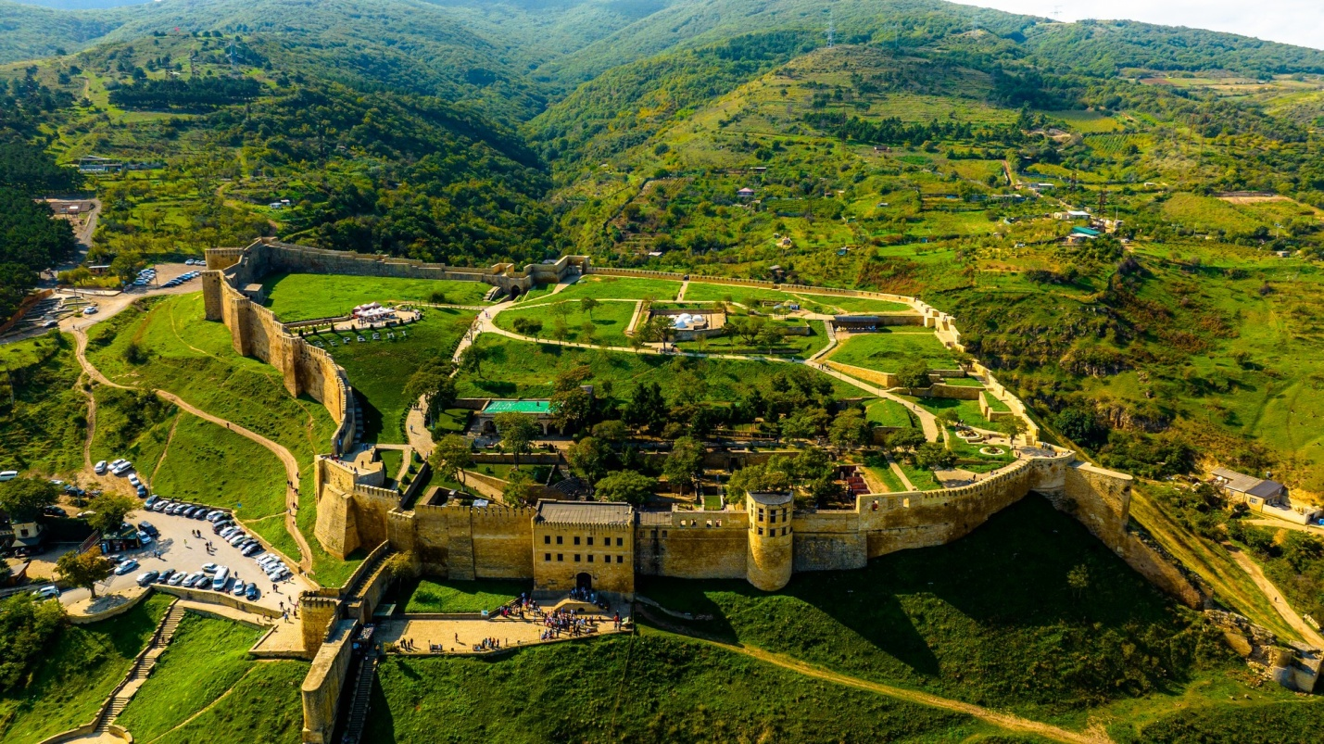Дербентская крепость и цитадель Нарын-кала
Крепостные сооружения Дербента — одна из самых древних достопримечательностей России. Крепость включает окружающие город стены и цитадель Нарын-кала, бывшую резиденцию дербентских ханов. На экскурсии по цитадели можно увидеть остатки водопровода, руины ханского дворца и древнейшую на территории России мечеть, заглянуть в музей, где хранятся предметы быта, оружие и монеты, найденные во время раскопок, и посетить несколько тематических выставок.

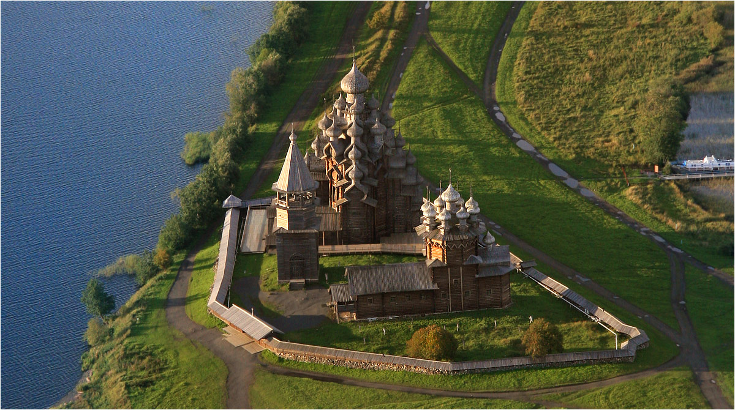Остров Кижи
Один из крупнейших в России музеев под открытым небом располагается на острове Кижи в Онежском озере: сюда свозили лучшие образцы северного деревянного зодчества с других островов Онеги. Самый знаменитый экспонат музея -– Кижский погост: архитектурный ансамбль с двумя церквями и колокольней, который считается величайшим шедевром деревянного зодчества.

Необычные и малоизвестные достопримечательности
Среди российских достопримечательностей есть самые удивительные и невероятные объекты, в реальность которых даже не очень-то веришь, пока не увидишь их собственными глазами. Вот небольшой список небанальных мест, которые поражают своим необычным видом:

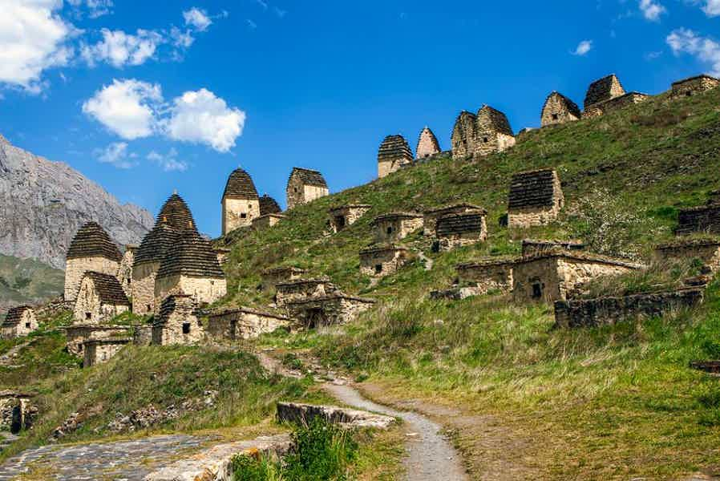«Город мертвых» в Северной Осетии
Крупнейший на Северном Кавказе некрополь с полуподземными и наземными захоронениями расположен рядом с высокогорным селением Даргавс. Здесь почти сотня поразительных каменных гробниц под высокими крышами. Раньше сквозь отверстия в стенах склепов можно было видеть кости и черепа, но сейчас их закрыли деревянными ставнями, чтобы туристы не нарушали покой усопших.

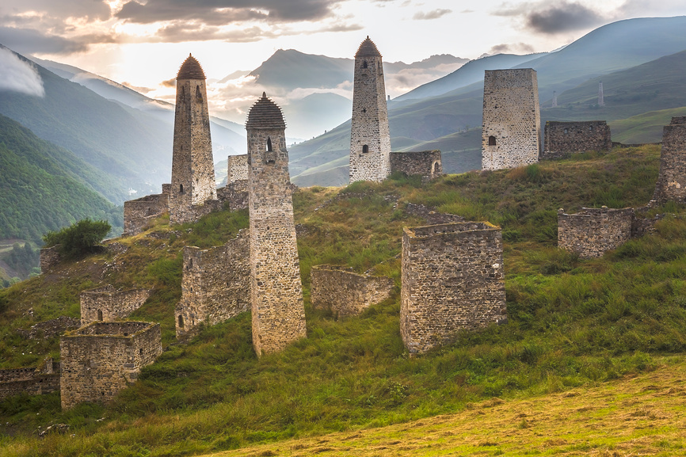Ингушские башни
Краса и гордость Ингушетии — высокие сторожевые башни: каждый род строил собственную, и по их высоте судили о богатстве семьи. Больше всего башенных комплексов сохранилось в аулах Джейрахского ущелья. Наиболее впечатляюще выглядят башенные замки Вовнушки, Эгикал и Эрзи.

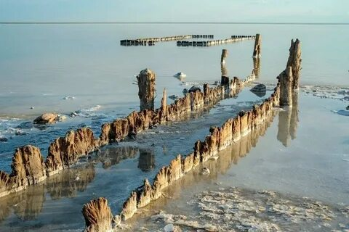

Озеро Эльтон
Соленое озеро в Волгоградской области входит в число крупнейших минеральных водоемов Европы. По целебным качествам Эльтон не уступает Мертвому морю, а по красоте отражений, которые создает его солевое зеркало — знаменитым солончакам Уюни. На озере Эльтон действует бальнеологический курорт, куда приезжают люди с заболеваниями опорно-двигательного аппарата и органов пищеварения.

